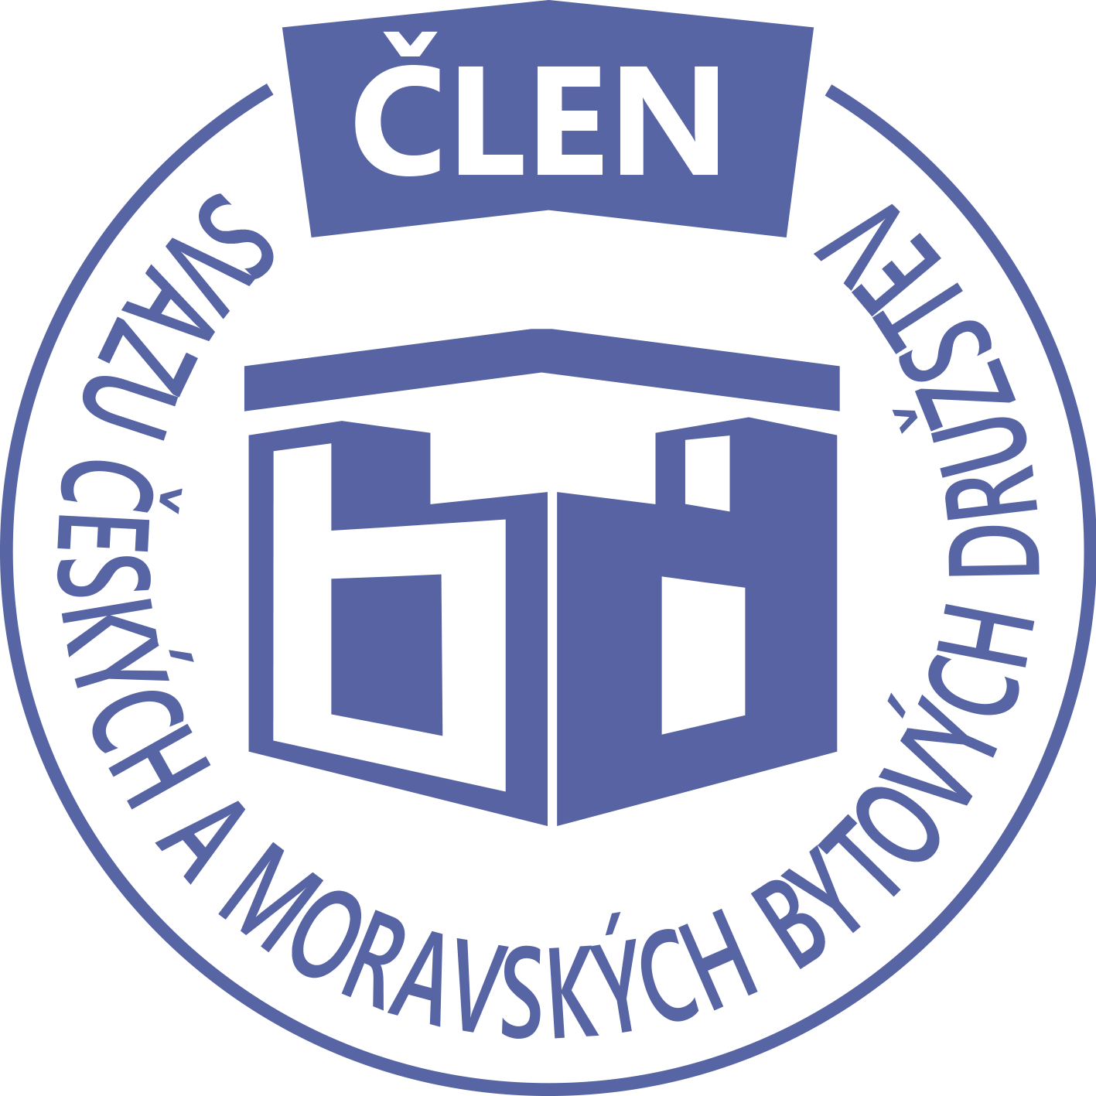STAVEBNÍ BYTOVÉ DRUŽSTVO JABLONNÉ NAD ORLICÍ
Slezská 350, Jablonné nad Orlicí, 561 64,IČO: 1358269l,tel.:725396281,sbdjablo@seznam.cz

P O Z V Á N KA
Na jednání představenstva SBD Jablonné nad Orlicí,
které se bude konat 25. 11. 2024 v 17 hodin
v kanceláři SBD Jablonné nad Orlicí, Slezská 350, 561 64 Jablonné nad Orlicí

Program:

1) Schválení programu jednání

2) Informace z jednotlivých úseků

3) Aktuální záležitosti

4) Různé

Změna programu vyhrazena

Václava Koblížková
Předsedkyně SBD Jablonné nad Orlicí

Zápis č. 5 Usnesení č. 5 – 11/2024

z jednání představenstva SBD Jablonné nad Orlicí konané dne 25. listopadu 2024 v kanceláři družstva.

Přítomnost dle prezenční listiny, schůze je usnášeníschopná.

Program:

1. Schvalovací část

2. Kontrola plnění úkolů

3. Organizační a operativní záležitosti

3-1 Převod družstevního podílu – dědické řízení

3-2 Žádost členů o podnájem bytu

3-3 Zápis ze schůze

3-4 Stavební činnosti

3-5 hospodaření

3-6 Různé

Schvalovací část

Předsedkyně představenstva přednesla program jednání, který byl všemi přítomnými schválen. K zápisu č. 4. ze dne 7.10. 2024 nebyla vznesena žádná připomínka.

Kontrola plnění úkolů

Žádný úkol nebyl zadán.

Organizační a operativní záležitosti

3-1
Z dědického řízení – podíl po paní Korbové nabývá synovec pan Roman Korba, jedná se o byt 18/572, U Lipek 572, Jablonné nad Orlicí.

Z dědického řízení – podíl po panu Novákovi nabývá dcera paní Hana Šedivková, jedná se o byt 22/413, U Stadionu 413, Jablonné nad Orlicí.

Představenstvo bere na vědomí.

3-2
Podnájem na HS 409 byt č. 8 - od 1.12.2024 do 30.11.2026, byt budou užívat 2 osoby.
Podnájem na HS 403 byt č. 13 – od 1.11.2024 do 31.10.2026, byt budou užívat 2 osoby.
Podnájem na HS 416 byt č. 21 – od 10.3.2024 do 9.3.2026, byt bude užívat 1 osoba.
Podnájem na HS 408 byt č. 3 – od 1.7.2023 do 30.6.2025, byt budou užívat 4 osoby.
Podnájem na HS 414 byt č. 10 – od 1.8.2024 do 31.7.2026, byt budou užívat 3 osoby.
Podnájem na HS 403 byt č. 24 – od 1.11.2024 do 31.10.2026, byt budou užívat 2 osoby.

Předsedkyně schvaluje.

3-3

Zápis ze schůze z domu HS 415 ze dne 15.10.2024 – na programu schůze byla informace o finančních výdajích na opravy a služby realizovaných v BD od května 2024 – stav fondu. Dále možnost „oživení“ fondu oprav. Dalším bodem byla rekapitulace dalších investic do společných prostor BD, stanovení priorit při jejich realizaci. Dále bod č. 4 podněty obyvatel BD. Na závěr volba samosprávy a delegátů bytového domu.

Zápis ze schůze z domu HS 416 ze dne 3.10.2024 – na programu schůze bylo zateplení severní stěny domu, oprava kotelny, seřízení ventilů, kolárna, brigády a brigádnické hodiny, parkování a parkovací místa v okolí domu, využití plateb za již splacenou anuitu, diskuze.

Ze schůze plyne: reklamace garážových vrat.

Představenstvo bere na vědomí.

3-4
a, Podepsána smlouva na realizaci elektroinstalace HS 405. Zahájení prací 18.11.2024 – ukončení prací 15.2.2025. Cena díla je 1 322 359,- Kč bez DPH.
b, Zpráva o provedení kontroly a čištění spalinové cesty – p. Hovad HS 416
c, Zpráva o provedení kontroly a čištění spalinové cesty – p. Kurečka HS 416

Představenstvo bere na vědomí.

3-5
Hospodaření družstva k datu 25.11.2024

Informace předložila p. Gregušová.
Pokladna 140 175,-Kč
Účet ČS 7 437 727,50 Kč
SČS 2 000 000,-Kč
ČSOB 1 334 523,03- Kč
Majetkový účet: 1 038 164,11-Kč

Členové představenstva berou na vědomí.

3-6

a, Byla prošetřena stížnost na pana L.U. Bylo doporučeno omezit kouření na balkoně. Bylo přislíbeno panem L.U., že omezí kouření.
b, Byla podepsána smlouva s Vodafonem.
c, Záznam o prohlídce – škodná událost - zatečení po prasklé vodě – Kocián na HS 406, byla proplacena pojišťovnou 4021,-Kč. Byla zařízena oprava p. Bartošem v částce 1800,-Kč.
d, Žádost o poskytnutí součinnosti – exekučního řádu.
e, Okresní soud – žádost o jednání mzdy a dalších příjmů za zaměstnance bytového družstva.
f, Kácení stromů u HS 401 – projednat z bytovým domem.
g, projednat z bytovým domem HS 410, HS 411 a HS 408 rekonstrukci pochůzných ploch před bytovými domy.
h, představenstvo odsouhlasilo prémie pro pracovnici správy a představenstvo.

Členové představenstva berou na vědomí.

Představenstvo ukládá:

Martině Gregušové – kácení stromů u HS 401 – projednat.
- pochůzný plochy u HS 410, 411 a 408.

V Jablonném nad Orlicí 26.11.2024
Zapsala Martina Gregušová

Příloha: 1. prezenční listina

Příští schůze bude 16.12.2024

